申請公司 | 開放職缺 | 職缺主要工作內容 | 職缺所需人才 | 培訓計畫
台耀化學股份有限公司 | 研究員 | 有機合成實驗 | 學歷：碩士以上  科系：化學相關、藥學相關  語文條件：英文(聽/中等、說/中等、讀/中等、寫/中等) | - 專利評估及不侵權製程之設計與探討  - 製程開發與最適化之研究  - 原料藥晶型之研究  - 製程放大與確效  - 分析方法之探討
安成國際藥業股份有限公司 | 研發部/委外合作開發暨半固體劑型 副研究員 | - 參與規劃研發項目，按照法規要求規劃和完成相關產品處方與製程開發計畫。  - 依US FDA/TFDA等法規要求協助完成開發程序、試製產品和彙集相關數據文檔。  - 配合新產品開發，製程進度跟催。 | - 2年以上研發/製程相關經驗  - 碩士以上，藥學、生物相關科系  - 英文程度佳 | 年度培訓計畫分為兩階段進行，視個人學習狀況與職務內容略做調整。  - 第一階段 基礎入門課程：  －學名藥研發流程介紹－半固體劑型研發方法  －半固體劑型製程設備  －藥動試驗執行實務  －藥物溶離方法  －專利制度介紹  - 第二階段 進階課程：  －專利評估及策略  －製劑技術之開發與實務應用  －特殊控釋劑型的應用  －藥物動力學  －半固體劑型製程探討
申請公司 | 開放職缺 | 職缺主要工作內容 | 職缺所需人才 | 培訓計畫
台灣浩鼎生技股份有限公司 | Drug discovery scientist | - Responsible for developing ex vivo though put immune assay systems for immunogenicity evaluation and future vaccine candidates screening  - Develop strategies to validate new targets and lead drug discovery projects to support in house R&D  - Generate preclinical to clinical translational data packages, and perform target validation in a matrix environment  - Hands-on lab work and project presentation are needed  - Maintains concise, accurate, and comprehensible written records, SOP and research report in English.  - Participate project meetings, support project managers to deliver the project goals timely, and help prepare the presentation slide decks for reviews.  - Maintains broad knowledge of literature and state-of-the-art technology. | - M.D. and/or a Ph.D. with post-doctoral training in immunology, cancer biology, pharmacology or relevant scientific disciplines, with a broad understanding of disease pathophysiology and mechanistic in vivo modeling.  - Highly prefer relevant academic experience in drug discovery programs and immune-mediated diseases with a strong scientific track record as evident from publications and patents.  - Extensive experience in biochemical, cell-based, immunologic assay development with strong trouble shooting ability  - Demonstrated strong ability in both English speaking and writing  - Good interpersonal and communication skills  - Strong ability and capabilities to document and review scientific data, to execute goals and deliver timelines on time  - Demonstrated strategic thinking with creativity  - Process and results oriented, team-oriented, flexible and self-motivated with a drive for results  - Stays current with scientific and industry trends | The qualified candidates with a broad understanding of disease pathophysiology and mechanistic in vivo modeling will be participate the Globo science projects, translational medicine researches to support OBI in house R&D discovery pipeline. The training scopes and fulfilled duties are listed below:  - Develop Ex vivo immune assays for immunogenicity evaluation and future vaccine candidates screening. An ex vivo high through put surrogate human immune assay system would be developed to evaluate the immune response elicited by any potential leads. The IgM, IgG titers, the TH1 and TH2 cytokines will be evaluated by the developed immune assay. The titer 2 in vitro tumor cytotoxicity assays such as ADCC and CDC assays can be performed for any leads identified from the titer 1 assay. By doing so, it is expected that the SAR process will be significantly improved and the potent leads into in vivo characterization effectively advanced.  - Establish in house cell bank which express good levels of Globo series to support translational pharmacology studies  - Develop Biomarkers to provide translational medicinal support for clinical studies  - Designs, develops, and validates relevant in vitro and/or in vivo pharmacology models of Immuno-Oncology therapeutic area  - Contributes and/or leads the development of new disease models, explores disease mechanisms and mechanisms of drug action in vitro and provides in vitro proof of concept for novel therapeutic targets  - Hands-on lab work and project presentation are needed; present ideas, both verbally and in writing, to scientific colleagues and senior leadership; support project managers to deliver the project goals timely, and help prepare the presentation slide decks for reviews.
申請公司 | 開放職缺 | 職缺主要工作內容 | 職缺所需人才 | 培訓計畫
順天醫藥生技(股)公司 | 專案管理專員 | 職務目的：  協助擬定新產品開發專案計畫；依計畫執行專案管理，以達到組織設定目標；協同事業發展處，進行產品對外授權；研發管理制度之建構與實行  主要成果領域：  - 調查，擬定目標新產品之TPP(target product profile)，依據TPP提出產品開發策略與計畫  - 負責新產品開發之專案管理，在計畫的時程、預算內，執行和管控專案，確保有品質地達到專案目標  - 因應市場變化，調整產品開發策略  - 專案執行所需之委外合作案的執行及管理  - 協同事業發展處，進行產品對外授權  - 研發管理制度之建構與實行 | 學經歷：  藥學/生科相關碩博士畢業、生技製藥工作經驗佳、英文說寫能力佳  專業知識：  - 藥品製造管制  - 藥品臨床前試驗  - 臨床試驗  - 智慧財產及專利實務  - 新藥開發風險管理  - 藥事法規  專業技能：  - 專案管理  - 藥品開發流程及製藥產業價值鍊  - 談判技巧  - 成本分析與品質管理、時程管理及風險管控之知識與技巧  - 計畫與組織能力，溝通整合能力 | - 專案管理基礎、工具使用  - 研發管理制度維持  - 參與新案評估，了解各功能面向之評估考量  - 規劃評估新案之時程、預算、資源  - 協助專案執行委外單位執行及管理
順天醫藥生技(股)公司 | 臨床試驗專員 | 職務目的：  規劃藥品開發所需執行之臨床試驗符合產品開發之方向，包含試驗計畫之設計及可行性評估；執行公司之臨床試驗管理，以確保試驗執行之品質與時程；針對公司產品之臨床資料分析彙整以協助事業發展處進行產品對外授權。  主要成果領域：  - 負責臨床試驗之專案管理，在計畫的時程、預算內，執行和管控專案，並確保試驗執行之品質。  - 建立與醫療顧問群之合作網絡，以協助公司臨床開發之方向與進展。  - 臨床試驗計劃書及試驗報告之審核與校稿。  - 協同事業發展處，提供臨床試驗相關分析資料以支持產品之臨床價值。 | 學經歷：  藥學/生科相關碩博士畢業、生技製藥工作經驗佳、英文說寫能力佳  專業知識：  - 藥品製造管制  - 藥品臨床前試驗  - 臨床試驗  - 智慧財產及專利實務  - 新藥開發風險管理  - 藥事法規  專業技能：  - 專案管理  - 藥品開發流程及製藥產業價值鍊  - 談判技巧  - 成本分析與品質管理、時程管理及風險管控之知識與技巧  - 計畫與組織能力，溝通整合能力 | - GCP基礎了解  - 專案管理基礎、工具使用  - 臨床試驗相關之重要法規與SOP  - 參與新案之臨床評估，以實際了解臨床評估之考量  - 臨床試驗計劃書、ICF、CRF 之內容與架構。  - 協助臨床試驗計劃之委外執行管理
申請公司 | 開放職缺 | 職缺主要工作內容 | 職缺所需人才 | 培訓計畫
順天醫藥生技(股)公司 | 實驗室研究員 | 職務目的：  參與候選葯物評估, 建立轉譯研究計畫，並支援新藥開發需求；依專案計畫進行實驗設計並執行相關實驗，分析實驗數據並產出報告；協同專案管理與臨床前實驗部門，進行橫向統合  主要成果領域：  - 設計並執行生化試驗、細胞組織培養與實驗動物操作並進行疾病模式建立  - 利用生化試驗、細胞組織培養或動物疾病模型進行藥效評估  - 設計並執行藥物動力學試驗  - 生物分析方法的開發與執行  - 實驗資料分析與報告產出  - 與臨床前試驗部門合作，參與臨床前療效與安全性設計與後續開發計畫 | 學經歷：  化學、生物、藥學相關碩博士畢業、生技製藥實驗室工作經驗、英文佳  專業知識：  - 化學、生物、藥學相關基礎知識  - 化學、生物、藥學相關實驗流程  - 藥品臨床前試驗  - 實驗資料統計與分析  - 新藥開發流程相關  專業技能：  - 實驗基礎設計與操作  - 動物模型操作  - 文獻搜尋與整理  - 結果分析與報告撰寫  - 計畫與組織能力，溝通整合能力 | - 臨床前新藥開發進程知識與實務通盤理解  - 實驗室相關技能與實驗動物疾病模型培訓  - 實驗資料與生物統計學相關分析  - 文獻搜尋整理與實驗報告撰寫能力培養  - 協助臨床前實驗執行並學習與委外單位合作、溝通及審查管理
申請公司 | 開放職缺 | 職缺主要工作內容 | 職缺所需人才 | 培訓計畫
生達化學製藥股份有限公司 | 製劑研究員 | - 新品項處方及製程研究。  - 蒐集產品相關資料以供製劑研發。  - 制訂相關技術性文件以供查驗登記。  - 配合執行新產品量產作業。 | 學歷要求：碩士以上  科系要求：藥學相關、化學相關  語文條件：英文 -- 聽 /中等、說 /中等、讀 /中等、寫 /中等 | 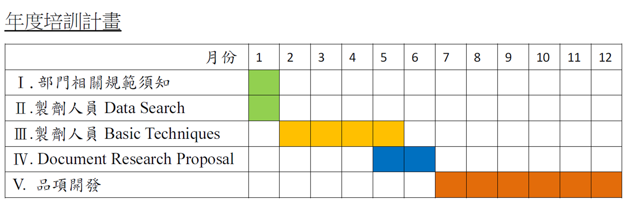  詳附件一
科進製藥科技股份有限公司 | 蛋白質分析專員 | 蛋白質製造、分析，細菌/細胞培養，ELISA、West Blot操作 | 藥學、生物、化學相關科系大學畢業以上，專長蛋白質分析，中英文俱通 | 詳附件二

